alidations

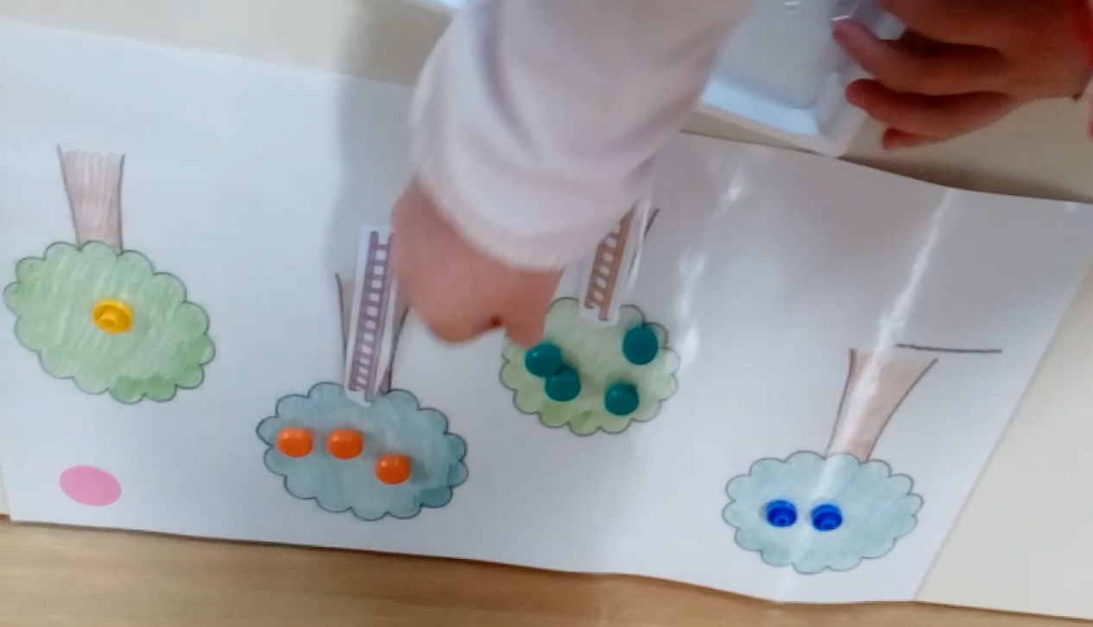

Barquette =panier pour la cueillette

Echelles pour monter à 2 arbres

Verger correspondant à la barquette

Par comparaison avec une collection témoin = terme à terme

Par énumératioin-comptage = dénombrement

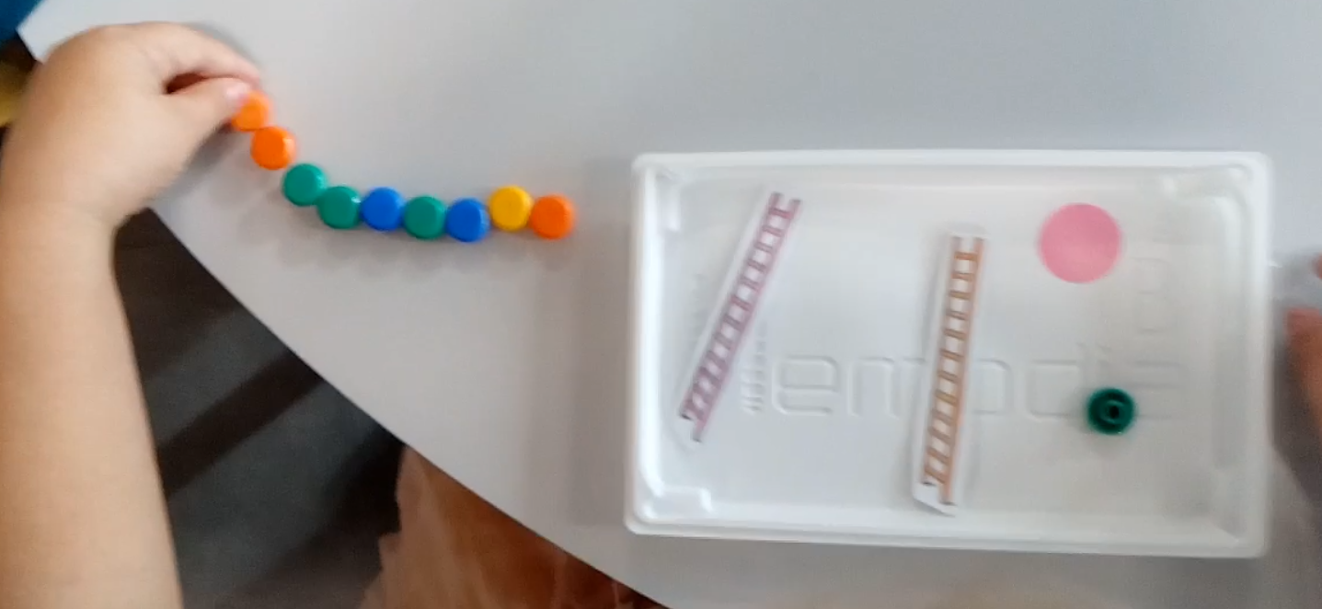

MATERIEL POSSIBLE :

Poser les échelles puis cueillir les pommes

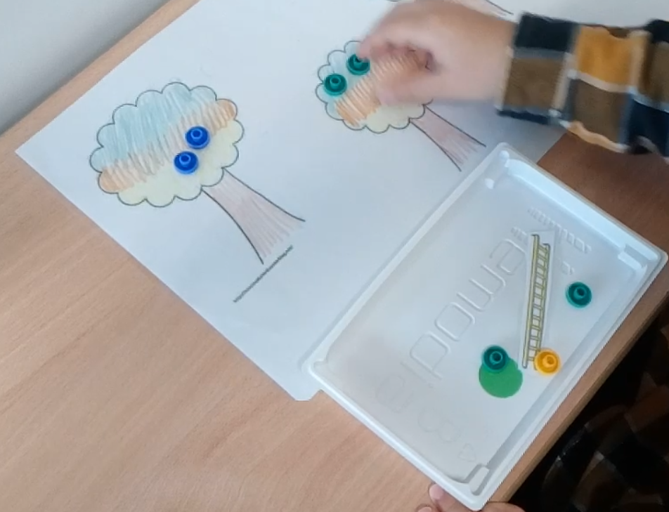

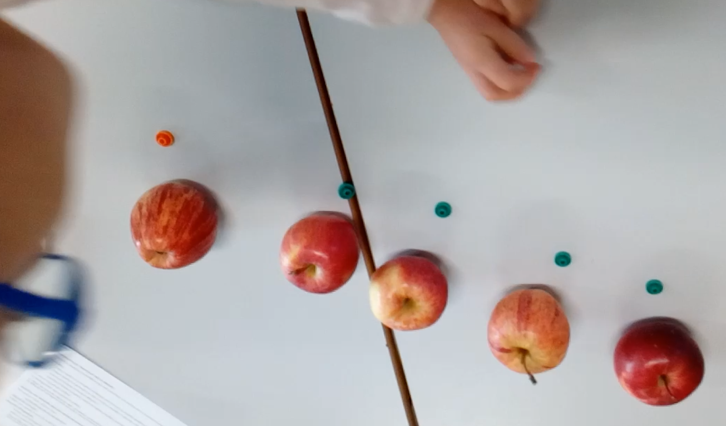

ILLUSTRATIONS DE LA RECHERCHE  :

VALIDATION  :

 